UNIDADE 2
Ficha de avaliação 3

NOME: ______________________________________N.º: ______ TURMA: _________ DATA: ____________

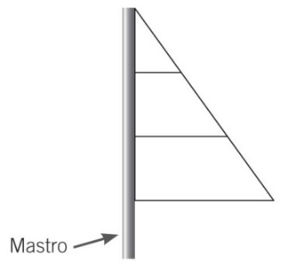
- A figura representa a vela do barco que o Joaquim desenhou.
  - Quantos segmentos de reta formam a vela?
  - Assinala com um traço os segmentos de reta que são perpendiculares ao mastro.

- Considera os ângulos a, b e c.
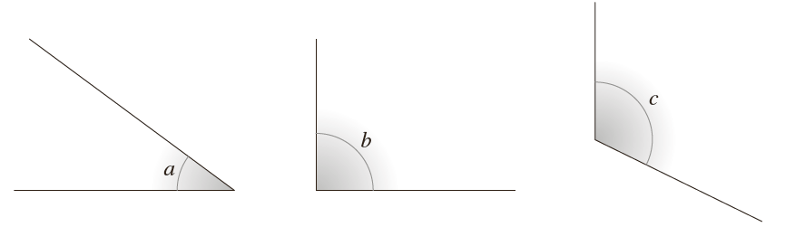
  - Classifica os ângulos a e c.
  - Classifica a soma dos ângulos a e b.
  - Desenha a soma dos ângulos b e c.
  - Se o ângulo a tiver 41° 18' de amplitude, qual é a medida da amplitude do seu ângulo complementar?
  - Se o ângulo c medir 126° 32' 15'', qual é a medida da amplitude do seu ângulo suplementar?
- Utiliza os instrumentos necessários e constrói:
- um triângulo [ABC], sendo $\overline{\text{AB}}$ = 5 cm; $\overline{\text{BC}}$ =4 cm e $\text{A}\hat{\text{B}}\text{C}$ = 90;
- um triângulo [DEF], sendo $\overline{\text{EF}}$ = 4,3 cm; $\overline{\text{DEF}}$ = 20° e $\text{E}\hat{\text{F}}\text{D}$ =130°.
- Para cada um dos triângulos, determina a amplitude do ângulo desconhecido.
a)  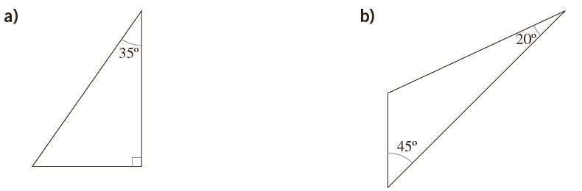 | b)

- Na figura, as retas t e p são paralelas e a reta q é secante às retas t e p.
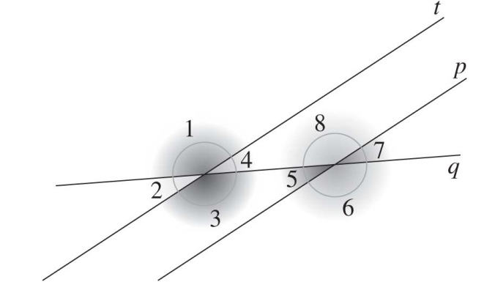
Indica, utilizando os números:
- dois ângulos obtusos verticalmente opostos;
- dois ângulos alternos externos;
- dois ângulos alternos internos que sejam agudos.
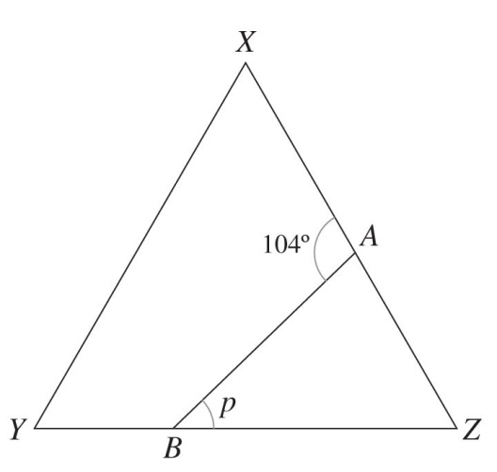
- O triângulo [XYZ] é equilátero.
  - Qual é a amplitude do ângulo p?
Escolhe a opção correta.
- 28°
- 44°
- 60°
- 76°
  - Classifica o triângulo [ABZ] quanto aos lados e quanto aos ângulos.
  - Considerando [AB] como a base do triângulo [ABZ], marca a sua altura.
- Num triângulo, dois dos lados medem 13 e 19 centímetros.
  - Poderá o comprimento do outro lado ser igual a 5 centímetros? Explica o teu raciocínio.
  - Qual é o menor número natural que pode ser a medida do lado desconhecido?
- Na figura, o ponto O pertence à reta AB. A semirreta $\dot{\text{O}}\text{C}$ é a bissetriz do ângulo AOD.
Determina a amplitude do ângulo a.
